中國文化大學113年度高教深耕計畫活動成果紀錄表

子計畫 | D1-3精進經濟不利學生入學後之學習輔導
具體作法 | 強化經濟不利學生就學扶助
主題 | 強化經濟不利學生就學扶助
內容  （活動內容簡述/執行成效） | 主辦單位：教學資源中心學生資源組  活動日期：114學年度第1學期  內 容：  1.配合附錄1計畫執行，安排學生協助具經濟不利身分之學生申請以「學習取代工讀」之助學金，藉由參與學校安排之多元活動及相關輔導機制，使其能兼顧課業及生活所需。  執行成效：  目標值:經濟不利學生宣傳輔導率60%/達成值:經濟不利學生宣傳輔導率85%  表. 114年度各項學習助學金核發情形
  學期 | 項目 | 項目一  證照及競賽 | 項目二  社會參與暨服務 | 項目三  創客 | 項目四  自主學習社群 | 項目五  鴻鵠 | 項目六  拔尖
  11401 | 人次 | 11 | 22 | 57 | 181 | 43 | 106
  11401 | 金額 | 24,295 | 294,000 | 770,000 | 1,492,000 | 315,000 | 1,419,00
活動照片  (檔案大小以不超過2M為限) | 活動照片電子檔名稱  (請用英數檔名) | 活動照片內容說明(每張20字內)
活動照片  (檔案大小以不超過2M為限) | 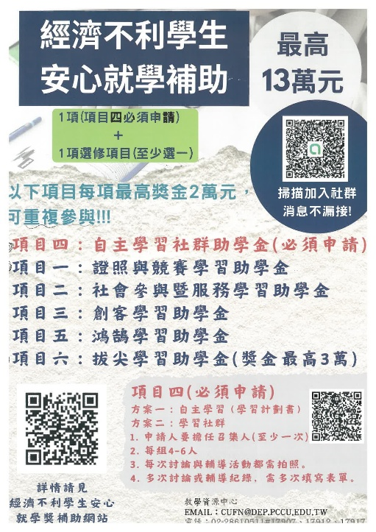 | 宣傳海報

